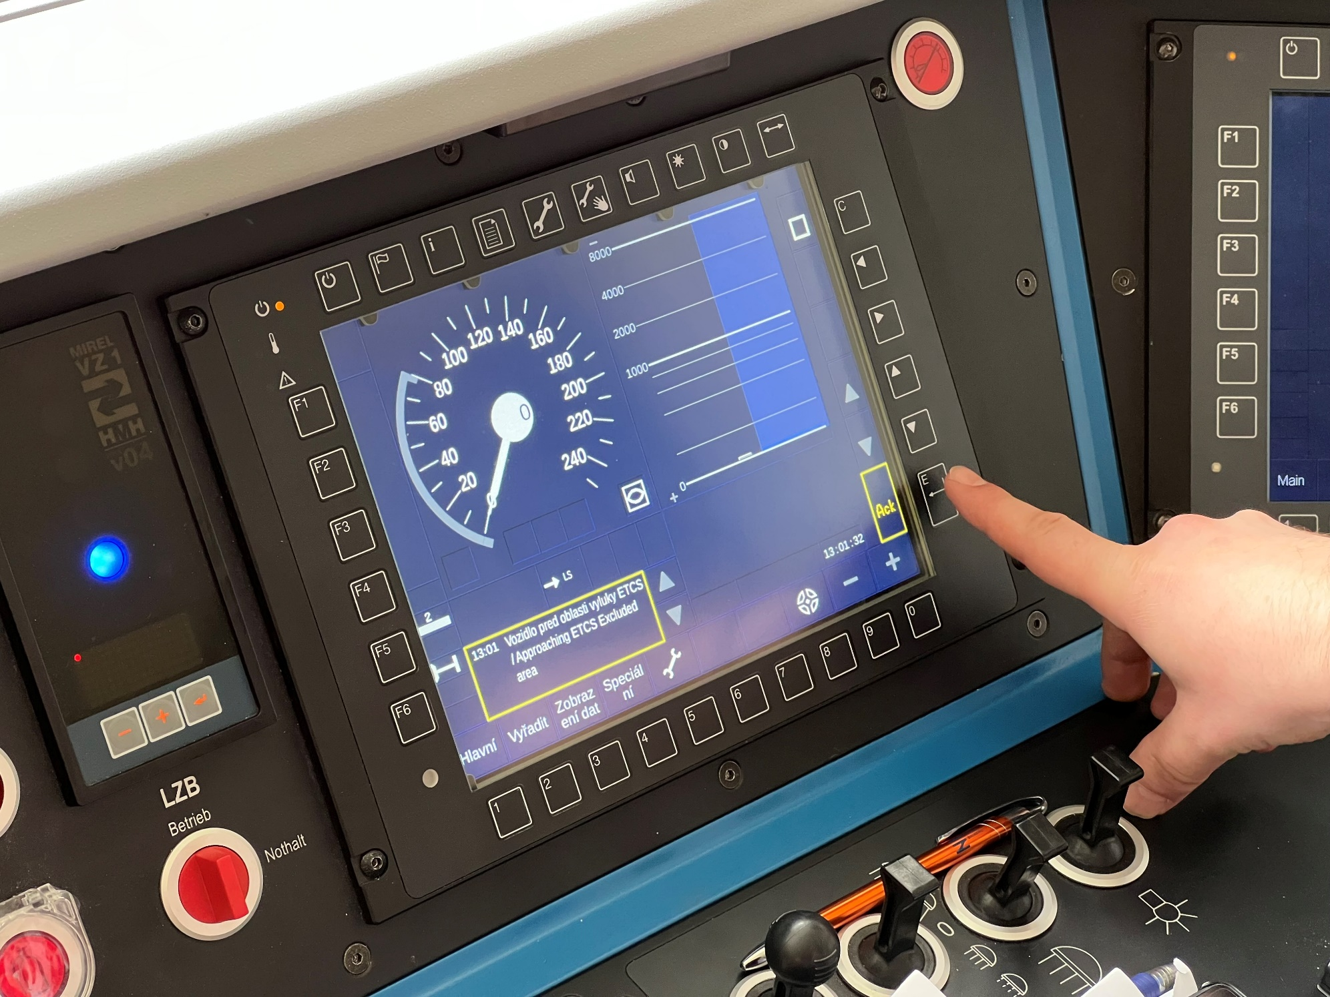

Simulátor jízdy ETCS Pardubice
Příloha 2 – Seznam otázek
Podklady pro předběžnou tržní konzultaci

Ing. Lukáš Matta
Oddělení ETCS a moderních technologií
Generální ředitelství, Odbor zabezpečovací a telekomunikační techniky

Obsah
Otázky k předběžné tržní konzultaci 4
1.1 Část realizační 4
1.2 Část technická 5
1.3 Část zajištění provozuschopnosti 6

Otázky k předběžné tržní konzultaci

Část realizační
Jaké podmínky v zadávacích dokumentacích z Vašeho pohledu vnímáte jako zásadně omezující z hlediska možného zapojení Vaší společnosti do zakázky na vyprojektování a zřízení ETCS simulátoru?
Spatřujete ještě nějaká další rizika v případě implementace Vámi dodávané technologie simulátoru ETCS? Pokud ano, specifikujte, prosím, jaká.
Jaké náklady na realizaci předmětné zakázky podle poskytnuté dokumentace považujete za adekvátní?
Navrhujete uzavření následné Service-level agreement (SLA) smlouvy na údržbu a případný upgrade simulátoru ETCS, nebo má být servis součástí smlouvy o dílo?
Jaké náklady na údržbu a budoucí rozvoj díla považujete za adekvátní a v jakém časovém horizontu by taková podpora měla být poskytována? Prosím uvést předpokládané náklady na rok.
Shledáváte jako přiměřený požadavek Zadavatele na zajištění zpracování komplexního návrhu a projektové dokumentace pro realizaci simulátoru ETCS v režimu Design and Build ze strany dodavatele? Máte s tímto konkrétní zkušenosti?
Považujete hodnotící kritérium ekonomické výhodnosti na základě nejnižší nabídkové ceny za vhodný prostředek zadavatele k zajištění výběru dodavatele? Jaká jiná hodnotící kritéria doporučujete?
Jaké by dle Vašeho názoru měly být požadavky na technickou kvalifikaci ve vztahu k referenčním zakázkám tak, aby odpovídaly složitosti a rozsahu plánované zakázky?
Do jaké míry předpokládáte zapojení subdodavatelů? Specifikujte prosím, kterou část plnění byste realizovali s využitím subdodávek.
Jak dlouhou lhůtu pro podání nabídek považujete za dostatečnou?
Měli byste zájem, aby připravovaná veřejná zakázka obsahovala mimo vlastní projekt a zhotovení (Design and Build) i zajištění provozuschopnosti (v režimu Design and Build and Operate) Vámi dodávaného zařízení po dobu 10 let?
V jaké procentuální výši by se zhruba pohybovaly náklady na zajištění této provozuschopnosti (Operate) oproti realizaci zakázky pouze v režimu Design and Build?
Považujete dokončení realizace simulátoru ETCS do 31. 12. 2023 za reálné? Lze dokončit realizaci dříve? Pokud ano, jakým způsobem?

Část technická
Jaké úpravy oproti dosud používanému znění technických a funkčních specifikací pro simulátor ETCS doporučujete a z jakého důvodu? Můžete popsat jejich výhody a nevýhody?
Navrhovali byste přidání některých funkcí a vlastností zařízení nad rámec funkcí a vlastností požadovaných Zadavatelem? Pokud ano, jaké a proč?
Vnímáte některé technické a funkční požadavky Zadavatele jako obtížné nebo jako překážku při implementaci? Pokud ano, jaké a proč?
O jaké zobrazovací technologii uvažujete pro účely simulátoru ETCS? Displej, projekce, nebo jiné? Prosím, specifikujte, která je podle Vás nejvhodnější a proč.
Jakým způsobem navrhujete upravit, respektive vylepšit navrhované rozložení ovládacího pultu vozidla dodané Zadavatelem, a to s ohledem na plánovaný výběr ze dvou různých typů vozidel a použití dvou různých vlakových zabezpečovačů (MIREL VZ1 v4 a KBS06)?
Nabízíte vlastní řešení všeobecného, aproximovaného ovládacího pultu, který by splnil naše požadavky a případně by byl připraven i pro simulaci vozidla elektrické trakce? Pokud ano, můžete poskytnout referenční projekty?
Doporučujete řešení navrhované částečné kabiny upravit nebo případně doplnit o další technologie (například simulace osvětlení kabiny podle denní doby)? Pokud ano, o jaké řešení by se jednalo?
Jakou technologii navrhujete pro zobrazení vybraných ukazovatelů (zejména vlakový zabezpečovač MIREL VZ1 v4/KBS06 a vzduchové manometry) v kabině? Jste schopni dodat reálné hardwarové prvky nebo pouze simulaci na displeji?
Je technologie simulátoru, kterou navrhujete, schopná vytváření a editování simulačních scénářů a map, nebo požadujete popisy sítě a požadovaných scénářů ještě před samotnou realizaci a nebude je možné měnit?
Jakou technologii nebo postup navrhujete pro vytváření testovacích a simulačních scénářů pro instruktora? Je požadována možnost zásahu do simulace instruktorem i během jejího běhu – nabízíte takovou možnost? Pokud ne, prosím, sdělte proč.
Je technologie simulátoru, kterou navrhujete, schopná pracovat s předdefinovanými poruchami mobilní a traťové části tak, jak je požadováno v kapitole technických a funkčních požadavků? Pokud ne, specifikujte prosím, proč.
Jaká je předpokládaná životnost Vámi navrhované technologie?
S jakým časovým rámcem na přezkušování instalovaného zařízení v Pardubicích počítáte?
Jaké konkrétní činnosti by bylo třeba zajišťovat ze strany Zadavatele pro zajištění odběratelských zkoušek?
Jaká je rámcová časová náročnost odběratelských zkoušek, potřebných na prokázání splněných požadavek Zadavatele a celkové funkčností díla?
Jakou jste schopni garantovat dostupnost a spolehlivost (v procentech) celého dodávaného systému?
Byl vámi navrhovaný simulátor pro jízdu pod dohledem ETCS realizován u jiného správce železniční infrastruktury nebo dopravce? Můžete poskytnout referenční projekty?
V čem spatřujete případné obtíže a překážky při implementaci národních pravidel a prvků do simulátoru? Postačí Vám při implementaci předpisy, pokyny a specifikace státní organizace Správy železnic, jako Zadavatele?
Jakým způsobem předpokládáte řešení vazeb na reálné radiostanice?
Je technologie simulátoru, kterou navrhujete, schopná vzájemného propojení s jinými simulátory nebo jinými technologiemi skrze rozhraní? Pokud ano, specifikujte, prosím, jak a s jakými.

Část zajištění provozuschopnosti
Má vaše společnost zájem o poskytování údržby, podpory a upgradů navrhovaného ETCS po celou dobu životnosti systému?
Jakou délku doby podpory Vámi navrhované technologie simulátoru ETCS považujete za vhodnou a přiměřenou? Jaká je standardní doba, po kterou je zajišťována plná podpora dodávané technologie ze strany dodavatele?
Je podle Vás standardní požadovat upgrade dodávaného systému ve smyslu chování, modelů, mapy světa, nebo hardwarové části? Jak navrhujete řešit problematiku budoucího upgradu simulátoru na základě požadavků Zadavatele? V případě, že budoucí upgrade není možný, proč?
Je podle Vás standardní požadovat upgrade dodávaného systému ve smyslu chování traťové a mobilní části (úprava národních hodnot, přechod na novější verze specifikací ETCS dle TSI CCS a souvisejících Subsetů?) Jak navrhujete řešit problematiku budoucího upgradu simulátoru na základě požadavků Zadavatele? V případě, že budoucí upgrade není možný, proč?
Jaké jsou zvyklosti a běžně přijímané procesy pro řešení úprav a upgradů popsaných v předešlých otázkách?
Jak navrhujete definovat smluvní nastavení problematiky výše uvedených změn ve fungování simulátoru (zejména chování dle národních hodnot, nové instalace traťových částí, změna specifikací), které mají za následek nutnost úprav díla, během vývoje/instalace, záruční doby a po ní?
Po jakou dobu můžete garantovat dodávku náhradních dílů? Jaká je podle Vás standardní doba garance dodávky náhradních dílů?
Jak navrhujete řešit smluvní ošetření problematiky dostupnosti (požadované funkčnosti) zařízení nebo jeho části? (definice požadavků, sankcí)

Správa železnic, státní organizace
Dlážděná 1003/7
110 00 Praha 1
© 2023
Verze 18.05.2023

